СЕНСОРНЫЕ МЕШОЧКИ
КАК СРЕДСТВО РЕЧЕВОГО РАЗВИТИЯ ДОШКОЛЬНИКОВ

Автор: Шипитько О. В.
2021 г.

Готовность ребенка к школьному обучению в значительной мере зависит от его сенсорного развития.
Сенсорное развитие ребенка - это развитие его восприятия и формирование представлений о внешних свойствах предметов: их форме, цвете, величине, положении в пространстве, а также запахе, вкусе и т. п.
Исследования, проведенные детскими психологами, показали, что значительная часть трудностей, возникающих у первоклассников при поступлении в школу связана с недостаточной точностью и гибкостью восприятия.
Для развития сенсорных и тактильных ощущений я изготовила дидактическое пособие «Сенсорные мешочки». Игра предназначено для детей 4-7 лет. Пособие может быть использовано как для индивидуальной работы, так и для групповой, а также для самостоятельной деятельности дошкольников.

Какие задачи позволяют решать?
Дидактическое пособие разработано для стимуляции образного мышления, развития мелкой моторики, навыков связной речи, расширения активного словаря. Яркие мешочки скрывают в себе множество «секретиков», а значит, побуждают к проявлению познавательного интереса.
Пособие легкое, выглядит эстетично. Для удобства использования все мешочки сложила в пластиковую коробку.

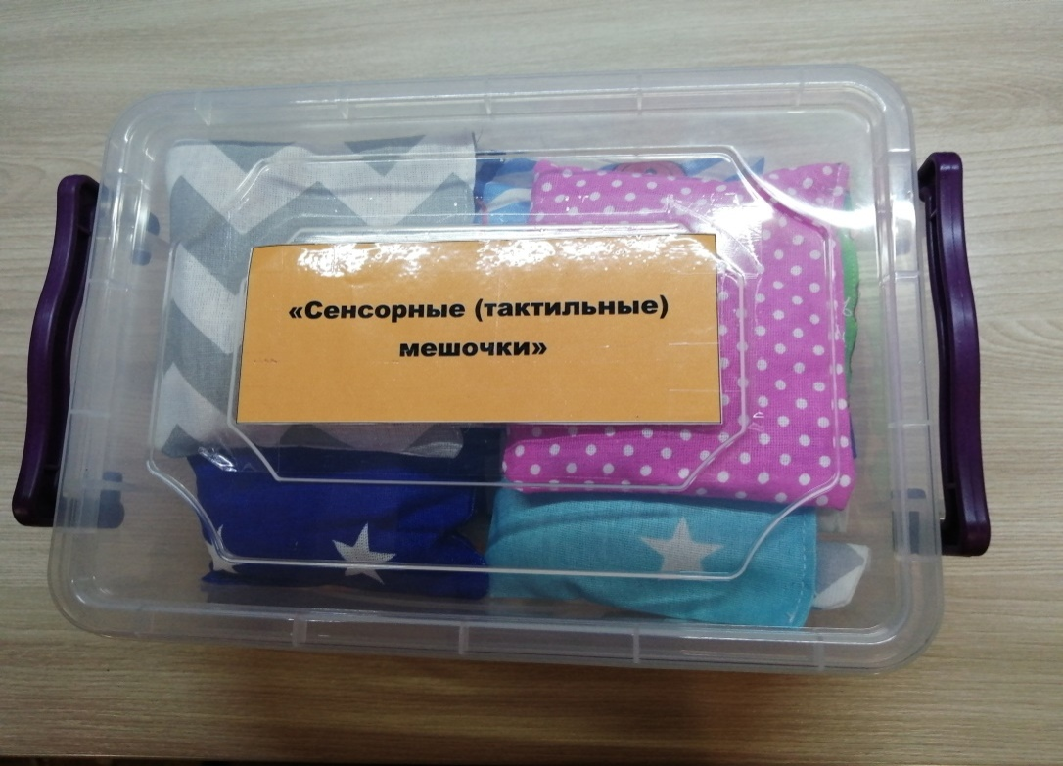

Из хлопчатобумажной ткани разных цветов раскроила и сшила мешочки размером 10*10 см. Наполнители для мешочков использовала следующие: макароны, гречка, скрепка, бисер, кофейные зёрна, семечки подсолнечника, тыквенные семечки, соль, гайки, пшено, мелкие пуговицы, горох, фасоль крупная и мелкая, рис, вата.

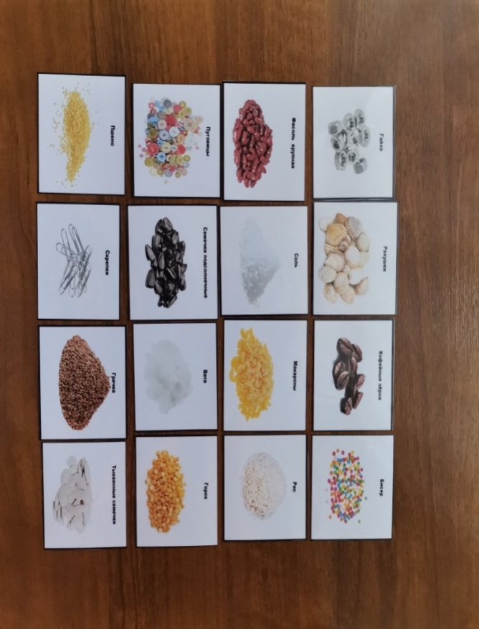

Примеры игр и упражнений с сенсорными (тактильными) мешочками.

Упражнение «Угадай, что внутри».
Ребенок выбирает мешочек. Инструкция: «Поработай своими пальчиками. Нащупай, что внутри мешочка. Опиши размер, форму. Твердые или мягкие предметы находятся внутри? Холодные или теплые? Как ты думаешь, что внутри мешочка?».

Упражнение «Найти пару для своего мешочка».
Ребёнку предлагается прозрачный мешочек.
Инструкция: «Посмотри на мешочек. Еще раз внимательно пощупай его. А теперь найди из непрозрачных мешочков мешочек с таким же содержимым». После того, как выбор сделан, дошкольник сравнивает мешочки на ощупь и делает вывод о том, правильно ли выбрана пара.

Игра «Найди на ощупь».
Педагог может загадать найти мешочек с конкретным «секретиком». Например, найти мешочки по каким-либо признакам (мягкое, твёрдое, круглое, мелкое) или же более конкретным заданием – «Найди мешочек с камушками (тыквенными семечками, горохом, пуговицами и т. д.)».
Игра «Разложи по парам»
Используются все прозрачные и непрозрачные мешочки. Ребёнку необходимо в одну сторону отобрать все прозрачные пакетики, в другую - не прозрачные (выстраивает два параллельных ряда из мешочков с одинаковым наполнителем).

Источники:
https://dietmap.ru/chem-napolnit-meshochki-dlja-razvitija-taktilnogo-oshhushhenija-u-rebenka/
https://nsportal.ru/shkola/raznoe/library/2016/06/01/sensornye-meshochki
https://ped-kopilka.ru/blogs/maija-mihailovna-kopylcova/didakticheskaja-igra-trenazh-r-taktilnye-meshochki.html
https://www.igrocity.ru/gift.php?kod_groop=taktilnie&kod=164240
https://portal2011.com/sensornye-meshochki-kak-sredstvo-rechevogo-razvi/

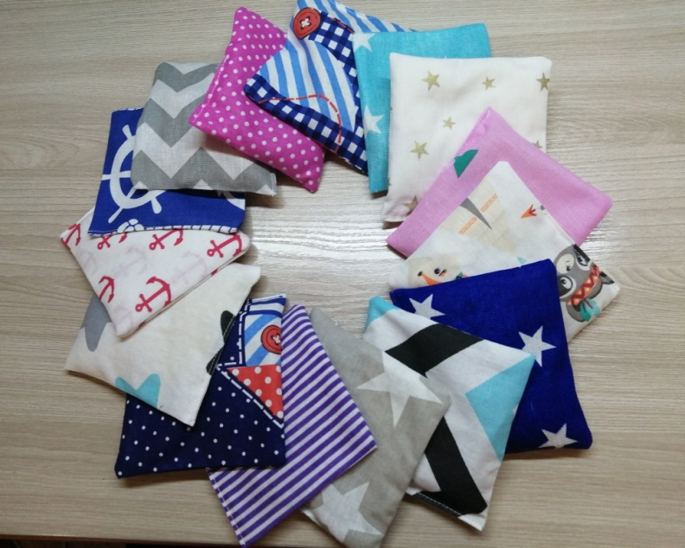 | 